«Встречи на отчей земле».
После того как Владимир Вольфович Жириновский поручил депутату Госдумы РФ Курдюмову Александру Борисовичу восстановить и возглавить Всероссийское общество трезвости, мы с Макарычевым Александром Анатольевичем – руководителем Нижегородского отделения Союза борьбы за народную трезвость, пришли 28 февраля 2020 года на встречу в приёмную депутата в Нижнем Новгороде.
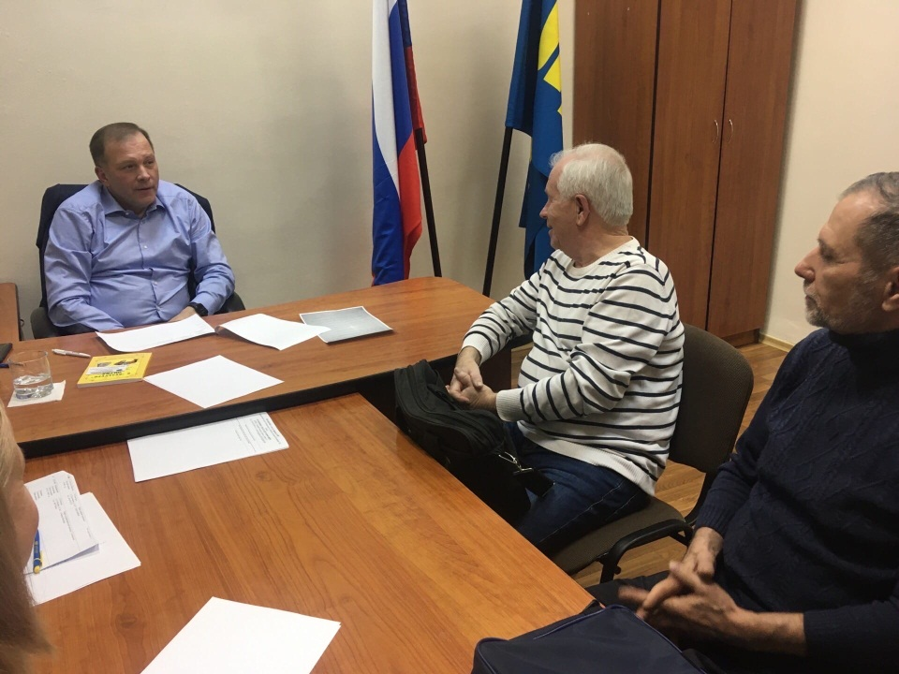
Обсудили ряд вопросов: О подготовке к Всемирному году трезвости в 2022 году; О проведении Международного форума «Формирование и утверждение трезвости среди подростков и молодежи» в Сочи 6-16 октября 2020 года, с участием лидера партии ЛДПР В.В. Жириновского; О введении нового профилактического предмета «Уроки культуры здоровья» в школах (во всех одиннадцати классах общеобразовательных школ), колледжах и техникумах; О развитии в нашем Отечестве Общероссийского движения «Трезвое поселение», «Трезвое село»; О введении новой научной дисциплины «Собриология» (науке о путях отрезвления человека и общества) в ВУЗах нашей страны; О возрождении в Нижнем Новгороде Всероссийского музея трезвости и о расширении в России чрезвычайно эффективного и действенного психолого-педагогического метода Г.А. Шичко - избавления от зависимостей.
Мы подарили Александру Борисовичу ряд наших книг: «Собриология», комплект учебных пособий по педагогическому циклу «Уроки культуры здоровья» и «О «культуре» пития». Также передали в дар В.В. Жириновскому нашу монографию «Борьба с пьянством в России с древних времен до наших дней».
На встрече было принято решение начать наши действия с проведения круглого стола в Нижнем Новгороде по данным темам. На мероприятие будут приглашены депутаты различных уровней, представители министерств и ведомств, ученые, врачи, психологи, общественные и религиозные деятели, активные граждане. Мы обсудим несколько различных тем, выслушаем доклады и составим план действий по борьбе за трезвость на ближайшее время и дальнюю перспективу.
А.Н. Маюров, президент Международной академии трезвости

